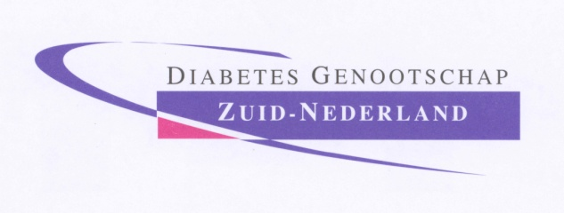

Eindhoven, 11 april 2018

Betreft: Programma Diabetes Genootschap Zuid-Nederland 11 april 2018

Geachte collega,

Het doet ons genoegen u uit te nodigen voor de halfjaarlijkse bijeenkomst van het
Diabetes Genootschap Zuid-Nederland.

De bijeenkomst vindt plaats op woensdag 11 april aanstaande in
“Igluu” Lichttoren 32 in Eindhoven
(Dichtbij het Centraal Station en parkeergarage Mathildelaan)

Het programma, waarvoor accreditatie is aangevraagd bij de NIV, is bijgevoegd.
In verband met de organisatie van deze middag willen wij graag weten of u deelneemt aan het programma.

Mede namens Ruut Bianchi zien wij u graag op woensdag 11 april aanstaande!

Aanmelden en betalen voor deze bijeenkomst vindt volledig plaats via onze website * op www.dgzn.nl
Na betaling ontvangt u direct een factuur, welke tevens een bevestiging is van uw aanmelding.
Aanmelden is mogelijk tot en met 4 april ivm reservering van het diner.

Wij sturen een week voorafgaand aan de bijeenkomst een reminder en een routebeschrijving.

Met vriendelijke groet,

Arno Toorians Mirjam Oosterwerff Jérôme Kisters
Internist-Endocrinoloog Internist-Endocrinoloog Internist-Endocrinoloog

St Anna Ziekenhuis Catharina Ziekenhuis Catharina Ziekenhuis
Geldrop Eindhoven Eindhoven

Programma

14.00 uur Ontvangst in Igluu

14.30 uur Welkom in Igluu !
Dr. Arno Toorians, internist-endocrinoloog St Anna Ziekenhuis, Geldrop

14.45 uur “Transitie in Zorg”
Dr. AnneLoes van Staa, lector Transities in Zorg, Hogeschool Rotterdam, Kenniscentrum Zorginnovatie

15.45 uur “Diabetes en Nieren”
Dr. Stijn Konings, internist-nefroloog Catharina Ziekenhuis, Eindhoven

16.45 uur Pauze

17.15 uur “Geneeskunde is Topsport”
Dr. Hans Rode, psychiater

18.15 uur “Nieuwe ontwikkelingen in de huidige diabetes praktijk”
Dr. Arno Toorians, internist-endocrinoloog St Anna Zorggroep, Geldrop
Voorzitter DGZN

18.45 uur Afsluiting en evaluatie

19.00 uur Diner

* Aanmelden op www.dgzn.nl

Inloggen met onderstaande gegevens:

Gebruikersnaam: bijv. k.jansen, w.delange, r.vandenwater (voorletter-punt-achternaam)
Wachtwoord: dgzn (of uw eigen gekozen wachtwoord)

Tevens het verzoek om na inlog het standaard wachtwoord 'dgzn' te wijzigen bij
MIJN DGZN > PROFIEL

Het blijkt dat e-mails vanuit het @dgzn.nl adres niet altijd worden ontvangen. Check bij twijfel of onze berichten terechtkomen in uw spamfolder en leer uw mailprogramma dat @dgzn.nl tot uw vertrouwde contactpersonen behoort.

Verandert u van werkkring, geef dan het nieuwe mailadres door aan webmaster@dgzn.nl

- dit programma is financieel mogelijk gemaakt door bijdragen van de firma’s: Astra Zeneca, Sanofi Aventis, Novo Nordisk, Boehringer Ingelheim, Medtronic & Eli Lilly

